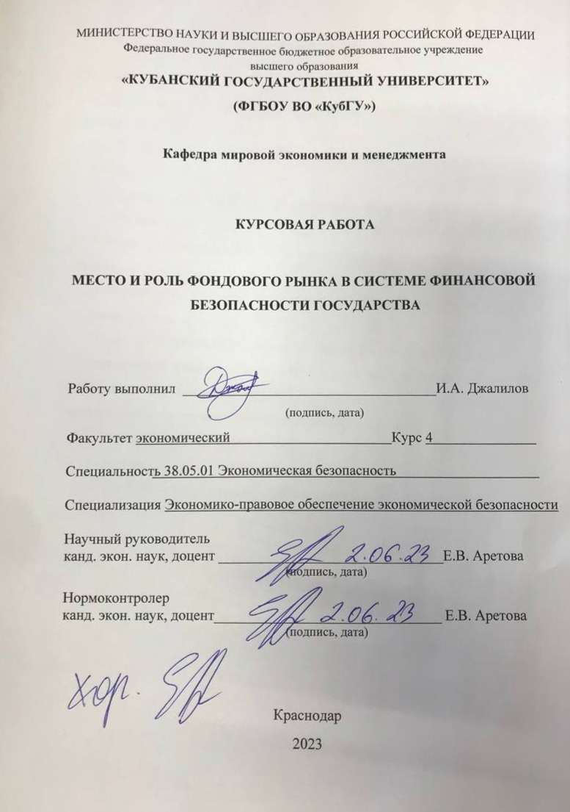
СОДЕРЖАНИЕ

Введение 3
1 Теоретические аспекты фондового рынка в системе финансовой безопасности государства 4
1.1 Понятие и функции фондового рынка в системе финансовой безопасности государства 5
1.2 Задачи и особенности функционирования фондового рынка 9
1.3 Влияние фондового рынка на финансовую безопасность государства 12
2 Система показателей, оказывающих влияние на финансовую безопасность России 16
2.1 Индикаторы, влияющие на финансовую безопасность через фондовый
рынок 16
2.2 Методический подход к расчету индикаторов фондового рынка, оказывающих влияние на финансовую безопасность государства 22
3 Основные направления совершенствования механизма обеспечения финансовой безопасности на фондовом рынке 25
3.1 Угрозы фондового рынка в системе финансовой безопасности государства 25
3.2 Пути укрепления фондового рынка в системе финансовой безопасности государства 28
Заключение 33
Список использованных источников 35

ВВЕДЕНИЕ

С развитием финансовых рынков в России все больше стала расти проблема обеспечения финансовой безопасности государства, вследствие рисков, связанных с данными рынками.
Российский фондовый рынок характеризуется нестабильностью эффективности существующего механизма его регулирования и саморегулирования, а также недоверием отечественных инвесторов к рынку ценных бумаг и его инструментам. Кроме того, на сегодняшний день уровень развития фондового рынка совсем не соответствует потребностям экономики в целом и отдельных компаний в частности (в том числе это проявляется в недостаточно развитой и устаревшей правовой базы).
Актуальность темы курсовой работы проявляется в том, что фондовая биржа является важнейшим механизмом финансирования и развития экономики, направленное на преобразование и сбережение хозяйствующих субъектов в инвестициях. Также в контексте геополитики, страны со стабильным фондовым рынком более конкурентноспособны и имеют преимущества перед странами, где он не развит, что напрямую влияет на обеспечение финансовой безопасности государства. Как показала практика мировых финансовых кризисов, фондовый рынок является одним из самых уязвимых компонентов финансовой системы, и чтобы предотвратить его кризисные явления в будущем, государства должны принять меры по регулированию и поддержке стабильности своих фондовых рынков.
Целью данной работы является изучение места и роли фондового рынка в системе финансовой безопасности государства.
Для достижения поставленной цели необходимо выдвинуть ряд задач:
– изучить понятие и функции фондового рынка в системе финансовой безопасности государства;
– рассмотреть задачи и особенности функционирования фондового рынка;
– определить влияние фондового рынка на финансовую безопасность государства;
– изучить индикаторы, влияющие на финансовую безопасность через фондовый рынок;
– проанализировать методические подходы к расчету индикаторов фондового рынка, оказывающих влияние на финансовую безопасность государства;
– выявить угрозы фондового рынка в системе финансовой безопасности государства;
– предложить пути укрепления фондового рынка в системе финансовой безопасности государства.
Объектом исследования является фондовый рынок Российской Федерации.
Предметом выступают экономические отношения, складывающиеся в процессе обеспечения финансовой безопасности, как основополагающего элемента национальной безопасности.
Теоретической и методологической основой исследования явились научные труды различных отечественных и зарубежных авторов в области финансовой безопасности и экономики государства, аналитические материалы Интернет-ресурсов, а также нормативно-правовые акты РФ.
Курсовая работа состоит из введения, трех глав, заключения и списка использованных источников.

1 Теоретические аспекты фондового рынка в системе финансовой безопасности государства

1.1 Понятие и функции фондового рынка в системе финансовой безопасности государства

Рыночная экономика представляет собой совокупность рынков. Одним из них является финансовый, который решает задачу распределения денежных средств между участниками экономических отношений. Вместе с тем сам финансовый рынок состоит их отдельных самостоятельных сегментов [1]:
– рынка ценных бумаг;
– кредитного рынка;
– валютного рынка;
– рынка страхования;
– рынка золота.
Наиболее близкими по своей экономической сущности, по функциональным критериям являются кредитный рынок и рынок ценных бумаг как две важнейшие составные части финансового рынка. Это два конкурирующих между собой рынка. И кредитный рынок, и рынок ценных бумаг решают идентичные финансовые задачи: кредитование (финансирование) субъектов экономический отношений, а в итоге – экономики страны.
Рынок ценных бумаг создает возможности для взаимодействия реципиентов инвестиций и инвесторов. В результате формируется система, через которую реципиенты инвестиций могут получать средства из большого числа разнообразных источников, а инвесторы - большой круг объектов, в которые они могут вкладывать средства. Рынок ценных бумаг предоставляет условия для двух видов инвестирования.
Во-первых, в форме облигационных займов, в рамках которой реципиент инвестиций (заемщик) будет платить комиссию за получение разрешения на использование денег в течение определенного периода времени. В большинстве случаев эта комиссия представлена в форме регулярных платежей, которые рассчитываются как процент от суммы заимствованных средств.
Во-вторых, реципиент инвестиций может предложить права собственности на часть принадлежащего ему предприятия, что не предполагает прямого и срочного возврата средства, но позволяет новым владельцам участвовать в прибыли и, одновременно, делить с другими собственниками ответственность за управление предприятием.
Соответственно этим видам инвестирования в составе фондового рынка выделяются две составляющие: рынок облигаций (долговых ценных бумаг) и рынок прав собственности (акций).
Важным, а в ряде случаев и самым крупным реципиентом инвестиций на рынке облигаций являются органы государственной власти, поскольку и центральное правительство, и местные органы должны обеспечивать финансирование своей деятельности до того, как поступят доходы от налогообложения и из других источников. Кроме того, облигационные заимствования являются основной (а в ряде государств единственной разрешенной по закону) формой финансирования бюджетов различных уровней. Тот факт, что они являются крупнейшими заемщиками, также означает, что они становятся и основными поставщиками капитала на рынок в момент погашения займов. Государственные заимствования осуществляются в разнообразных формах и привлекают различные категории инвесторов, прежде всего, в зависимости от сроков погашения обязательств.
Срок государственных заимствований во многом зависит от причины возникновения потребности в средствах и от того периода времени, которого, по расчетам, будет достаточно для погашения займа. В то же время государственные органы могут использовать эту систему с тем, чтобы показать финансовому рынку основные приоритеты финансовой политики государства и, в частности, политики в области процентных ставок.
Государственные органы могут осуществлять краткосрочные облигационные заимствования для решения следующих задач [3]:
– сглаживание потоков денежных поступлений, не связывая их с конкретными направлениями расходования;
– своевременная оплата конкретных государственных поставок, если денег в казне недостаточно;
– финансирования краткосрочных инвестиционных проектов или приобретения частных активов для их последующей продажи;
– оперативное регулирование рыночных процентных ставок путем выпуска новых краткосрочных займов со ставками, которые становятся ориентирами доходности для рынка;
– оперативное регулирование денежной массы, находящейся в финансовой системе, путем выпуска новых или досрочного погашения действующих займов;
– создание условий получения долгосрочных кредитов негосударственными предприятиями, путем ухода с соответствующего рынка с целью снижения спроса и цены долгосрочных ресурсов и компенсации уменьшения поступлений за счет последовательной эмиссии ряда краткосрочных займов.
Долгосрочные облигационные заимствования используются государством:
– для оплаты крупных контрактов на поставки для государственных нужд;
– для финансирования крупных национальных и международных проектов и программ;
– для погашения долгосрочных займов в порядке их реструктуризации.
Фондовый рынок выполняет ряд основных функций в экономике страны:
1. Перераспределения инвестиционных ресурсов;
2. Воздействия на денежную массу страны;
3. Объединения капитала;
4. Учета ценных бумаг;
5. Стимулирования фондового рынка.
Рассмотрим особенности каждой из них.
Функция перераспределения инвестиционных ресурсов обеспечивает финансирование тех областей хозяйствования, где есть самая высокая вероятность получения максимального дохода от деятельности. Надо заметить, что в данной функции деньги превращаются в реальные инвестиционные потоки, способные достигать максимальных финансовых показателей в разных отраслях. Данная функция выполняет обмен финансовыми ресурсами между эмитентами и инвесторами на рынке, заключая при этом выгодные сделки [4].
Функция воздействия на денежную массу страны. Дефицит денежных ресурсов, который возникает в нездоровой экономике, можно покрыть выпуском ценных бумаг, которым в нашем государстве занимается Центральный банк, а эмитирует их Министерство финансов. Эта функция выступает как прекрасное средство, для того чтобы регулировать экономику страны.
Функция объединения капитала воедино предполагает единение всех ценных бумаг в один актив или денежную массу. Но в данном случае надо заметить, что даже если денежная масса единая, то центр управления сосредоточен там, где у обладателя акций наибольшее их количество, так называемый контрольный пакет. Обладатель контрольного пакета имеет возможность принимать решение и явно влиять на принятие решения.
Функция учета ценных бумаг ведет учет по всем ценным бумагам, которые обращаются на фондовом рынке. Также идет учет по выпущенным и проданным бумагам, кто и когда, на каких условиях и по какой стоимости приобрел бумаги и т.д.
Функция стимулирования фондового рынка. В этой функции говорится о мотивации всех юридических и физических лиц стать участниками рынка, покупать и продавать ценные бумаги, получать с этого доход. Чем больше участников рынка, тем выше доход, как самих игроков, так и самих основателей фондового рынка, поэтому в интересах последних привлекать как можно большее количество участников.
Таким образом, функции фондового рынка позволяют развивать его, делать более доступным для участников, а также получать с него максимальный доход.

1.2 Задачи и особенности функционирования фондового рынка

Фондовый рынок имеет ряд особенностей [8]:
1. Полная прозрачность операций фондового рынка. Все операции по ценным бумагам на фондовом рынке можно посмотреть в реальном доступе, узнать, кто и по какой стоимости купил акции, например, или продал. Это необходимо с целью поддержания доверия потенциальных и реальных участников рынка, чем прозрачнее информация по сделкам, тем больше доверие к рынку;
2. Регулирование фондового рынка государством. Контроль и регулирование всех происходящих внутри фондового рынка операций происходит под надзором Федеральной службой по финансовым рынкам. Это необходимо для того, чтобы клиент рынка в случае возникновения непредвиденной или нестандартной ситуации мог остаться под защитой государства и с помощью данной службы разрешить конфликт. Помимо федеральной службы по финансам фондовый рынок также регулируется Гражданским Кодексом РФ в законе «О рынке ценных бумаг»;
3. Постоянное развитие фондового рынка. В сложившихся современных условиях экономики, фондовый рынок постоянно растет и развивается. Если обратить на несколько лет назад, то также можно заметить, что не было такого количества операций с ценными бумагами, как сегодня, также сильно выросла сумма активов на рынке. В разрезе состава активов надо заметить и тенденцию иностранного капитала на фондовом рынке, она растет. Иностранные инвесторы активно интересуются операциями по ценным бумагам на российском рынке, следят за ходом меняющихся экономических и политических событий внутри фондового рынка;
4. Фондовый рынок приносит доход с большей вероятностью, нежели другие рынки. Многие эксперты отмечают, что фондовые рынки – это хороший источник дохода с достаточно минимальными рисками. Большинство также говорят о том, что с ценными бумагами работать куда удобнее и приятнее, чем с реальной валютой или долгосрочными инвестициями;
5. Единая стоимость ценных бумаг на рынке. Очень многие игроки фондового рынка говорят о таком преимуществе, как стоимость ценных бумаг, она является единой, поэтому купить одну и ту же акцию можно у разных продавцов, но по одинаковой стоимости, что хорошо сказывается на проведении операций по ценным бумагам игроками;
6. Все операции фондового рынка легальные. Все операции с ценными бумагами на рынке подлежат контролю со стороны государства, а, следовательно, весь доход по операциям совершенно легальный. Стоит отметить, что государство также несет ответственность, как и сам фондовый рынок, перед участниками рынка. Обычно, по всем процедурам, связанным с налоговыми органами, банками, вопросов и проблем у игроков не возникает, так как все обязанности по этим моментам берет на себя брокер совместно с управляющими рынком.
Таким образом, основные особенности фондового рынка дают общее представление о том, как работать на рынке, какие гарантии дает фондовый рынок своим игрокам, какие операции подлежат контролю, преимущества и недостатки с операциями по ценным бумагам.
Фондовый рынок позволяет решить следующие задачи:
– аккумулировать капитал эмитентами в кратчайшие сроки;
– вкладывать капитал инвесторами при менее затратной форме заимствований;
– регулировать сбережения, потребление, инфляцию, занятость и другие макроэкономические показатели;
– привлекать инвесторов к правам и обязанностям собственника;
– способствовать долгосрочному экономическому росту.
Рынок ценных бумаг отличается специфическим характером своего товара. Ценная бумага – товар особого рода. Это одновременно и титул собственности, и долговое обязательство, товар, который не имел собственной стоимости (стоимость ценной бумаги как таковой величина незначительная), может быть продан по высокой рыночной цене. Ценная бумага, имея свой номинал, представляет определенную величину реального капитала, вложенного, например, в производство. Если рыночный спрос на нее окажется выше ее предложения, цена (курс) превысит номинал (возможна и обратная ситуация). Ценная бумага всегда является «символом» денежного капитала или других материальных ценностей. Поэтому ее часто называют «фондовой ценностью». Вместе с тем ценная бумага – это всегда определенный «фондовый инструмент», с помощью которого можно получить доступ к реальным ценностям или обеспечить переход этих ценностей от одного субъекта к другому [11].
Рынок ценных бумаг представляет реально существующий рынок капитала (т.е. денег и других материальных ценностей). Он является регулятором многих стихийно протекающих в экономике процессов. Это относится прежде всего к процессу инвестирования капитала. Последний предполагает, что миграция и накопление капитала осуществляются с помощью ценных бумаг, которые абсорбируют временно свободный капитал и через их куплю-продажу помогают направить его (в необходимые сроки) в те отрасли, где в этом капитале нуждаются. В результате возникает оптимальная структура общественного производства.
Накопленный свободный капитал концентрируется в инвестиционных фондах, его распределение происходит посредством ценных бумаг не автоматически, а с помощью профессионалов (брокеров, дилеров, регистраторов, джобберов, работников бирж, банков (и т.п.), обслуживающих функционирование рынка ценных бумаг. Последние в процессе своей деятельности используют сложную компьютерную технику, обеспечивающую процесс получения и распространения необходимой информации.

1.3 Влияние фондового рынка на финансовую безопасность государства

Российский фондовый рынок обладает неустойчивым характером, так как в нем присутствует низкий уровень саморегуляции и контроль государства. Также у потенциальных инвесторов нет доверия к отечественному рынку ценных бумаг [1].
Сам уровень развития фондового рынка не соответствует потребностям национальной экономики, так как нет соответствующей нормативно-правовой базы.
Среди отечественных ученых, которые уделяли большое внимание изучению данного вопроса, можно выделить Е.В. Кырова, А.А, Анисомовы, А.С. Зуева и ряд других. Они проводили исследования на макроуровне по состоянию рынка ценных бумаг, а также выделяли основные угрозы экономической безопасности. Помимо этого, исследователи уделяли большое внимание разработке показателей количественной оценки экономической безопасности фондового рынка.
В научной литературе мы можем встретить большое количество фондового рынка. Но при этом большинство исследователей, сходятся во мнении, что фондовым рынком является совокупность экономических взаимоотношений по выпуску и обращению ценных бумаг.
Исходя из данного определения можно сделать вывод, что рынок ценных бумаг – это механизм по перераспределению денежных средств между субъектами [3].
Для обозначения угроз экономической безопасности государства, вначале нужно понять, что представляет собой экономическая безопасность. В российском законодательстве сказано, что экономическая безопасность – это состояние национальной экономики, которое может обеспечить экономическую, финансовую и политическую стабильность, под воздействием негативных факторов.
Основным нормативно-правовым актом в России, который регулирует систему отношений фондового рынка, является «О рынке ценных бумаг». Помимо него можно выделить и ряд других законов, которые затрагивают вопросы по охране и обеспечению фондового рынка:
– ФЗ «О защите прав и законных интересов инвесторов на рынке ценных бумаг»;
– ФЗ «Об особенностях эмиссии и обращения государственных и муниципальных ценных бумаг».
Как мы можем увидеть, то нормативно-правовая база достаточно небольшая по данному вопросу и для современной экономики является устаревшей, так как большинство актов было принято в конце 90-х гг. Из-за этого мы можем наблюдать неустойчивость рынка ценных бумаг, и вследствие этого недоверие со стороны зарубежных и отечественных инвесторов.
Стоит отметить, что российский фондовый рынок не так давно стал развиваться, поэтому важно усовершенствовать нормативно-правовую базу.
Ввиду неравномерного распределения инвестиционных ресурсов мы можем наблюдать низкий уровень инвестиционной активности на фондовом рынке. В настоящее время инвесторы хотят больше вложить свои средства в государственные ценные бумаги и финансовые инструменты срочного рынка, чем в основной капитал. Поэтому из-за того, что инвесторы плохо вкладываются в основной сектор экономики, говорить об экономическом росте не приходится.
Таким образом, фондовый рынок занимается обеспечением перелива основного капитала из реального сектора в бюджетную систему государства, вместо инвестиционных вливаний в основной капитал.
Для того, чтобы оценить безопасность фондового рынка важно обладать системой количественных и качественных индикаторов. В российском законодательстве в настоящее время нет определенного перечня индикаторов экономической безопасности фондового рынка. Поэтому многие исследователи предлагают собственные индикаторы, но официально принятых государством пока нет.
Можно выделить ряд проблем в российском фондовом рынке:
– устаревшая нормативно-правовая база;
– низкий уровень финансовой грамотности у населения;
– нет официальных индикаторов экономической безопасности;
– уязвимые права инвесторов [5].
Для того, чтобы решить выше названные проблемы, необходимо понять, что их основой является несовершенство нормативно-правовой базы. Поэтому данный вопрос обладает первостепенным значением. Должно быть разработано современное законодательство по фондовым рынкам, которое могло бы оперативно реагировать на все изменения в фондовом рынке. Так снизиться уровень уязвимости прав инвесторов и увеличиться их доверие.
Также нужно занимать программами по развитию финансовой грамотности, чтобы вовлекать простых людей в развитие фондового рынка и привлекать свободные денежные средства.
Помимо этого, нужно законодательно разработать ряд индикаторов экономической безопасности фондового рынка, чтобы определить уровень безопасности.
Государство может обратиться уже к созданным учеными-экономистами индикаторам и выбрать из них наиболее точные. Сами индикаторы должны соответствовать стратегии экономического развития государства в краткосрочной и долгосрочной перспективе.
Чтобы успешно применять на практике официальные показатели экономической безопасности, нужно беспрерывно осуществлять их мониторинг и реагировать на изменения внешнего мира.
Применение этих решений и разработка новых, по мере развития экономических отношений, значительно поспособствует укреплению стабильности российского фондового рынка, обеспечив его дальнейшее развитие и, тем самым, повысит уровень безопасности отечественной экономики.

2 Система показателей, оказывающих влияние на финансовую безопасность России

2.1 Индикаторы, влияющие на финансовую безопасность через фондовый рынок

Создание системы индикаторов и определение их критических (пороговых) значений рассматривается как важное условие обеспечения безопасности в сфере рынка ценных бумаг. Система индикаторов призвана установить количественные ориентиры государственной политики в сфере регулирования фондового рынка и тем самым облегчить принятие решений по обеспечению безопасности. Рассмотрим ряд индикаторов, характеризующих конъюнктурный аспект финансовой безопасности в сфере фондового рынка [13].
Оперативные индикаторы кризисной изменчивости цен фондовых активов. Для оценки безопасности фондового рынка необходимо использовать критерии и индикаторы, отражающие его особенности как сложной самоорганизующейся системы, обладающей внутренней нестабильностью, и позволяющие оценивать вероятность кризисных сценариев и их характеристики.
В качестве индикатора безопасности, связанного с изменчивостью цен фондовых активов, в литературе предложено использовать критическое изменение фондового индекса в течение торговой сессии. В качестве порогового изменения - снижение/рост индекса РТС. Индекс РТС представляет собой ценовой, взвешенный по рыночной капитализации композитный индекс российского фондового рынка, включающий наиболее ликвидные акции крупнейших и динамично развивающихся российских эмитентов, представленных на Московской бирже. База Индекса пересматривается раз в квартал. Определяющими факторами являются рыночная капитализация и ликвидность акций, а также значение коэффициента free-float и отраслевая принадлежность эмитента. Начальное значение Индекса составляет 100 пунктов. Расчет Индекса осуществляется биржей по долларовым ценам. Для оценки данного индикатора рассмотрим динамику индекса РТС за 2022 г.
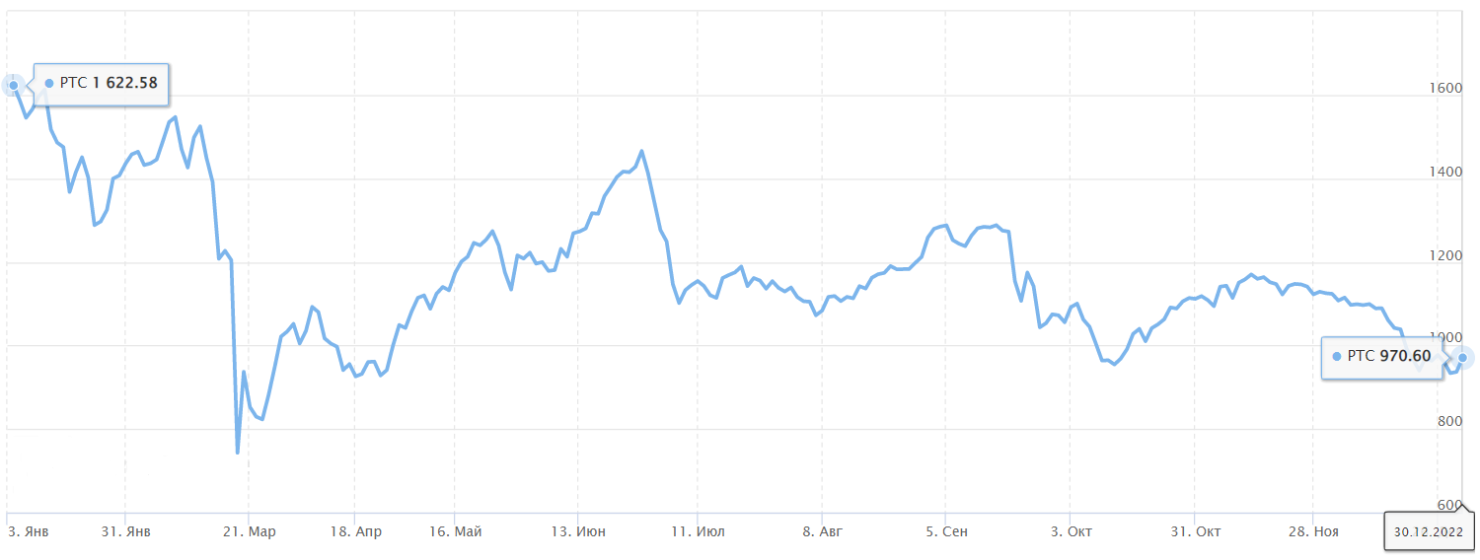
Рисунок 1 – Динамика индекса РТС за 2022 г.
РТС представляет собой индекс акций крупнейших компаний по капитализации в России. Он номинирован в долларах США и помогает оценить динамику российского рынка. Индекс РТС снизился в 2022 году на 35%.
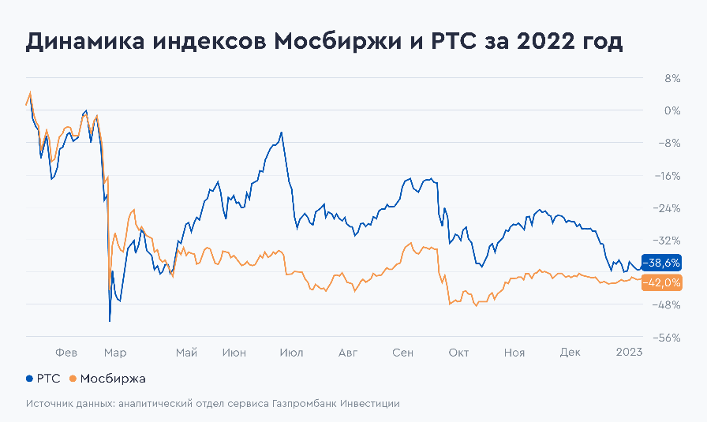
Рисунок 2 – Динамика индексов Мосбиржи и РТС за 2022 г.

Индекс Мосбиржи — IMOEX — рассчитывается на Московской бирже с 1997 года, и до 2017 года он назывался индексом ММВБ — MICEX. Он показывает, как изменяются цены рынка акций крупнейших российских компаний из разных отраслей экономики. Индекс Мосбиржи формируется на основе 50 акций наиболее значимых компаний из разных секторов экономики, и по состоянию на 10.01.2022 индекс включает в себя акции более 40 компаний. По результатам прошедшего года индекс Мосбиржи снизился на 43,1%.
Индикаторы бурной изменчивости цен на фондовом рынке. Учитывая несовершенство отмеченного выше показателя критического изменения фондового индекса за одну торговую сессию, считаем целесообразным поиск более качественных индикаторов, не отражающих отдельные ценовые выбросы, а являющихся обобщенной мерой нестабильности фондового рынка.
Глобальный инновационный индекс (ГИИ) издается с 2007 года Всемирной организацией интеллектуальной собственности (ВОИС) совместно с Сетью академических партнеров, в которую с 2021 г. входит НИУ ВШЭ. ГИИ-2022 охватывает 81 показатель, которые объединены в семь блоков, по 132 странам. Итоговый рейтинг рассчитывается как среднее двух субиндексов — ресурсов инноваций (институты, человеческий капитал и наука, инфраструктура, уровень развития рынка и бизнеса) и результатов инноваций (развитие технологий и экономики знаний, результаты креативной деятельности).
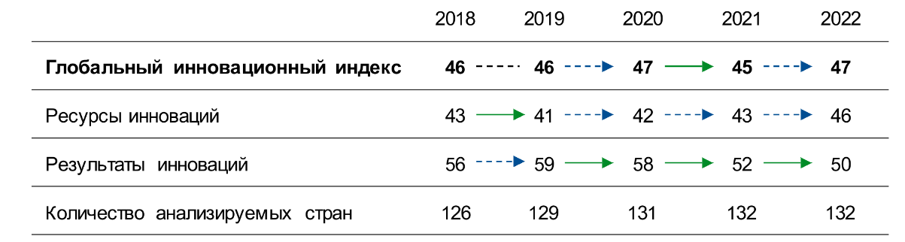
Рисунок 3 – Динамика ГИИ за 2018-2022 гг.
Относительно уровня 2021 г. динамика по большинству компонентов инновационного индекса положительна. Так, повысилась и без того высокая позиция по показателям развития человеческого капитала и ресурсной базы науки (27-е место против 29-го), значительно увеличились показатели, характеризующие уровень развития внутреннего рынка (+13 строк) и результативность креативной деятельности (+8).
Сокращение позиций зафиксировано только по двум компонентам, отражающим институциональные условия (89-е место против 67-го годом ранее), а также масштабы и использование результатов научно-технической и инновационной деятельности (51-е место против 48-го).
Рассмотрим показатели российского рынка акций в эпизоды повышенной волатильности.

Таблица 1 – Динамика показателей российского рынка акций
Период | Показатели реакции рынка акций
 | Снижение индекса, % | Крупнейшее однодневное падение за период, % | Объем нетто-покупок (+) / продаж (-) нерезидентами и дочерними иностранными организациями на вторичных биржевых торгах, млрд руб.
20–28 февраля 2020 г. (коронавирус) | -10,60 | -4,48 | -29,6
2–19 марта 2020 г. (коронавирус и нефтяной шок) | -18,30 | -8,28 | -100,1
13–25 января 2022 г. (переговоры о безопасности) | -14,90 | -6,50 | -107,5
21–25 февраля 2022 г. (отток нерезидентов) | -27,20 | -33,28 | -139,9
24 марта – 25 апреля 2022 г. (антикризисные меры) | -11,51 | -4,89 | -6,5
20–30 сентября 2022 г. (рост геополитических рисков) | -19,47 | -8,84 | -0,3

Ограничение участия нерезидентов из недружественных стран в торгах на российском рынке акций и реализованные меры Банка России способствовали общей стабилизации рынка после возобновления торгов в конце марта 2022 года. Однако в третьей декаде сентября на фоне усиления геополитической напряженности индекс Московской Биржи ускорил свое падение, снизившись на 19,5%. Более значительного снижения индекса в сентябре удалось избежать, в том числе благодаря отсутствию нерезидентов из недружественных стран на российском рынке и адаптации рынка к санкционным рискам. В целом с начала II квартала по 18 ноября 2022 г. индекс Московской Биржи снизился на 18,4% (с начала 2022 г. – на 42%). Падение фондовых индексов в 2022 г. является прямым отражением изменившихся условий существования российской экономики в рамках санкционных ограничений. Негативным последствием отсутствия нерезидентов из недружественных стран стали снижение ликвидности рынка и сокращение объема торгов: в II–III кварталах 2022 г. он составил 46 млрд руб. в день (в январе – в среднем 207 млрд руб.).
Индикатор Баффета отражает привлекательность фондового рынка страны через призму экономической мощи государства. Рассмотрим капитализацию российского рынка акций к размеру ВВП страны и оценим его сравнительную инвестиционную привлекательность.

Рисунок 4 – Динамика коэффициента Баффета за 2020-2022 гг.
Скачок показателя до 59% состоялся в октябре 2021 г., тогда капитализация рынка взлетела до исторических высот. C осени 2021 г. индикатор лишь падает под гнетом геополитики и к концу 2022 г. фиксируется уже у 47%. Очевидно, что суммарная стоимость публичных компаний менее чем вполовину годового ВВП — крайне низкий показатель. В 2022 г. капитализация российского рынка, скорее, характеризует очень высокую неопределенность экономических перспектив в глазах инвесторов.
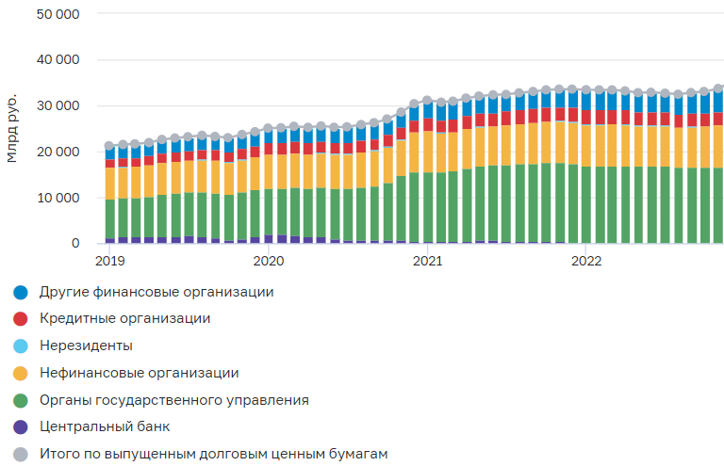
Рисунок 5 – Долговые ценные бумаги
В структуре задолженности по долговым ценным бумагам наибольший удельный вес на 01.01.2023 по-прежнему приходился на облигации органов государственного управления (19,9 трлн рублей) и нефинансовых организаций (9,4 трлн рублей).
Таким образом, российский внутренний фондовый рынок инициирует кризис либо выполняет роль трансмиссионного канала развертывания финансового кризиса. В любом случае активную роль в развертывании фондового кризиса играют инвесторы-нерезиденты. Становится очевидной необходимость вертикального («послойного» - от глобального до микроуровня) и горизонтального (кросс-рыночного) моделирования угроз безопасности в сфере фондового рынка, корреспондирующих этим уровням и сегментам инструментов государственного вмешательства и коррекции в нескольких временных фреймах (оперативном, тактическом и стратегическом).
Также важным моментом является признание динамического подхода к оценке безопасности. Это предполагает не только оценку потенциального влияния фундаментальных переменных разного уровня, но и максимально возможный учет таких специфических свойств фондового рынка, как операциональная замкнутость, контингентность и рефлексивность.

2.2 Методический подход к расчету индикаторов фондового рынка, оказывающих влияние на финансовую безопасность государства

Немаловажное значение, с развитием финансового рынка в Российской Федерации, приобрел вопрос обеспечения его финансовой безопасности. И благосостояние фондового рынка, являющегося составной частью финансового рынка, оказывает на это непосредственное влияние.
Для оценки экономической безопасности национального фондового рынка в России применяют следующие индикаторы и их пороговые значения: отношение объема внешнего государственного долга к ВВП (0,3); отношение денежного агрегата М2 к капитализации фондового рынка (≤ 1); отношение объема внутреннего государственного долга к ВВП (0,3); отношение капитализации фондового рынка к ВВП (0,5-1); отношение объема внутреннего негосударственного долга к ВВП (0,6) и т.д.
Формула расчета общего индикатора, оказывающее влияние как на фондовый, так и на долговой рынок выглядит следующим образом [23]:
ОИ1 = Gвнешн. × ВВП (1)
где:
ОИ1 – общий индикатор экономической безопасности фондового и долгового рынков;
Gвнешн. – внешний государственный долг РФ;
ВВП – валовый внутренний продукт.
Gвнеш. за 2020г. = 49827,3 × 57,6 = 2870,1 млрд. руб.
Gвнеш. за 2021г. = 49156,5 × 69,5 = 3416,4 млрд. руб.
Gвнеш. за 2022г. = 54848,3 × 61,9 = 3395,1 млрд. руб.
Таким образом, объем внешнего государственного долга России за 2022 г. составил 3395,1 млрд. руб.
Согласно данным макроэкономической статистики, публикуемым на официальном сайте Федеральной службы государственной статистики, размер ВВП России составил:
ВВП2020 г. – 104630 млрд. руб.;
ВВП2021 г. – 110046 млрд. руб.;
ВВП2022 г. – 106606 млрд. руб.
Подставив данные в формулу 1, получаем следующие данные:
ОИ1 за 2020 г. = 0,03;
ОИ1 за 2021 г. = 0,03;
ОИ1 за 2022 г. = 0,03.
Как видно из фактического значения, оно ниже, чем пороговое в 10 раз. Это говорит о том, что показатель находится в безопасной зоне и оказать негативного влияния на экономическую безопасность страны он не может.
Далее идет похожий индикатор, но он применяется для соотнесения размера внутреннего государственного долга к ВВП. Индикатор имеет такое же нормативное значение, как и предыдущий – 0,3. Формула общего индикатора экономической безопасности имеет следующий вид:
ОИ1 = Gвнутрен. / ВВП (2)
где:
ОИ2 – общий индикатор экономической безопасности фондового и долгового рынков;
Gвнутрен. – внутренний государственный долг РФ.
Подставив значения в формулу 2 получили следующие результаты:
ОИ2 за 2020г. = 0,08;
ОИ2 за 2021г. = 0,08;
ОИ2 за 2022г. = 0,09.
Судя по этому индикатору, можно сказать, что в данный момент, он не способен оказать критического влияния на экономическую безопасность страны.

Таблица 2 – Оценка общих индикаторов экономической безопасности фондового и долгового рынков России за 2020-2022 гг.
Индикаторы экономической безопасности | Пороговое значение | Фактическое значение |  |  | Комментарий
 |  | 2018 г. | 2019 г. | 2020 г.
Отношение объема внешнего государственного долга к ВВП | 0,3 | 0,03 | 0,03 | 0,03 | Фактическое значение показателя находится в безопасной зоне
Отношение объема внутреннего государственного долга к ВВП | 0,3 | 0,08 | 0,08 | 0,09 | Фактическое значение показателя находится в безопасной зоне
Отношение объема внутреннего негосударственного долга к ВВП | 0,6 | 0,55 | 0,54 | 0,55 | Фактическое значение близко к критическому, но не достигает его
Отношение объема корпоративного долга нерезидентам к ВВП | 0,3 | 0,19 | 0,18 | 0,19 | Фактическое значение показателя находится в безопасной зоне

Таким образом, проанализировав общие индикаторы экономической безопасности фондового и долгового рынков, можно сделать вывод, что в данных секциях финансового рынка риск наступления кризисных явлений низкий. Это связано с тем, что ни один из показателей не превышает своего порогового значения и более того, три из четырех представленных индикаторов находятся в безопасной зоне.

3 Основные направления совершенствования механизма обеспечения финансовой безопасности на фондовом рынке

3.1 Угрозы фондового рынка в системе финансовой безопасности государства

Главными угрозами функционирования российского фондового рынка являются: высокий уровень зависимости от иностранных инвесторов; низкий уровень привлечения инвестиционных ресурсов, необходимых предприятиям реального сектора; криминализация рынка ценных бумаг и использование инсайдерской информации в торговле на фондовом рынке вследствие неразвитости нормативной правовой базы; низкий удельный вес массового розничного инвестора в качестве участников фондовых торгов, преобладание в структуре российского фондового рынка сырьедобывающих отраслей.
Также дополнительно можно выделить такие угрозы, как чрезмерно быстрый рост капитализации фондового рынка и воздействие на российский фондовый рынок мирового рынка, а также влияние на него финансово-экономического кризиса.
Для российского рынка 2022 год запомнился обвалом на фоне начала специальной военной операции 24 февраля. В тот день индекс Мосбиржи упал на 33,28% по итогу дня, при этом на минимуме обвал достигал 45,5% — индекс опускался до 1681,55 пункта. Масштабы падения индекса за один день стали абсолютным историческим рекордом. Предыдущее максимальное внутридневное падение индекса Мосбиржи 28 октября 1997 года было меньше более чем в два раза и составляло только 20,81%.
Банк России остановил торги акциями на Московской бирже с 28 февраля по 24 марта 2022 года, трехнедельный перерыв случился и в торгах на срочном рынке: торги облигациями федерального займа (ОФЗ) Банк России возобновил 21 марта.
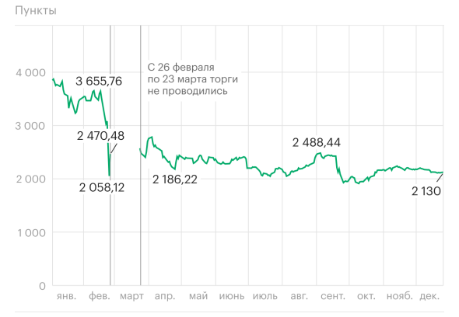
Рисунок 6 – Индекс Московской биржи
К концу 2022 года основной индекс российского рынка так и не восстановился до уровней прошлого года: по состоянию на 18:50 мск 30 декабря он показал снижение с начала года на 43,12%, до 2154,12 пункта.
Банк России потребовал от брокеров ограничить покупку неквалифицированными инвесторами ценных бумаг, выпущенных эмитентами из недружественных стран. С 1 октября 2022 года эти сделки стали возможны лишь при условии, что доля таких бумаг в портфеле после покупки не превысит 15%. С 1 ноября порог опустился до 10% портфеля клиента, с 1 декабря он уменьшился до 5%, с 1 января 2023 года покупка таких инструментов для «неквалов» полностью запрещена.
При этом неквалифицированные инвесторы по-прежнему смогут приобретать на рынке расчетные фьючерсы на иностранные индексы, паевые инвестиционные фонды ( ПИФ) и биржевые фонды ( ETF), в составе которых есть иностранные активы, независимо от их юрисдикции, бумаги эмитентов дружественных стран, бумаги иностранных компаний, которые ведут основную деятельность на территории России («Яндекс», Ozon, Polymetal).
Курс российской валюты в 2022 году переживал резкие колебания, национальная валюта то слабела, то вновь укреплялась. 10 марта курс доллара на Московской бирже обновил исторический максимум и достиг отметки ₽121,52, а курс евро вырос до ₽130,5. На международном рынке Forex курс доллара к рублю обновил исторический рекорд 7 марта — он взлетел на 44,2% и на максимуме достигал ₽177,26 за доллар.
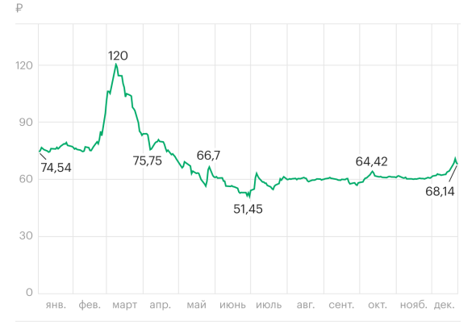
Рисунок 7 – Курс доллара в 2022 г.
В марте российская валюта слабела по отношению к доллару и евро на фоне введения западными странами жестких санкций против российской экономики после начала специальной военной операции. Банк России с 9 марта ввел временный порядок операций с наличной валютой, который позволяет снимать с валютных вкладов или счетов до $10 тыс. наличными, а также другие ограничения на операции с иностранной валютой.
Из-за нестабильности на рынке в 2022 году 21% инвесторов увеличили вложения в долговые бумаги выбирали держатели умеренных (56%) и высокорискованных (39%) портфелей со средней доходностью от 10% до 30% годовых. Более того, 18% опрошенных заявили, что покупка государственных и корпоративных облигаций — это самый безопасный актив для инвестиций в кризис.
Интерес к российским облигациям, в том числе облигациям федерального займа (ОФЗ), восстановился в июле на фоне привлекательных уровней доходности по сравнению со ставками по банковским вкладам, сообщил Банк России в начале сентября. В июле физлица стали основными продавцами акций: они продали бумаги на ₽15,6 млрд и проявили повышенный интерес к ОФЗ: только во второй половине месяца частные игроки купили гособлигаций на ₽17,6 млрд.

3.2 Пути укрепления фондового рынка в системе финансовой безопасности государства

Основными перспективами развития современного фондового рынка на нынешнем этапе являются:
- концентрация и централизация капиталов;
- интернационализация и глобализация рынка;
- повышения уровня организованности и усиление государственного контроля;
- компьютеризация рынка ценных бумаг;
- нововведения на рынке;
- секьюритизация;
- взаимодействие с другими рынками капиталов.
Тенденции к концентрации и централизации капиталов имеет два аспекта по отношению к рынку ценных бумаг. С одной стороны, на рынок вовлекаются все новые участники, для которых данная деятельность становится основной, а с другой идет процесс выделения крупных, ведущих профессионалов рынка на основе как увеличение их собственных капиталов (концентрация капитала), так и путем их слияния в еще более крупные структуры рынка ценных бумаг (централизация капитала). В результате на фондовом рынке появляются торговые системы, которые обслуживают крупную долю всех операций на рынке. В тоже время рынок ценных бумаг притягивает все большие капиталы общества.
Интернационализация рынка ценных бумаг означает, что национальный капитал переходит границы стран, формируется мировой рынок ценных бумаг, по отношению к которому национальные рынки становятся второстепенными. Рынок ценных бумаг принимает глобальный характер. Торговля на таком глобальном рынке ведется непрерывно. Его основу составляют ценные бумаги транснациональных компаний.
Надежность рынка ценных бумаг и степень доверия к нему со стороны массового инвестора напрямую связаны с повышением уровня организованности рынка и усиление государственного контроля за ним. Масштабы и значение рынка ценных бумаг таковы, что его разрушение прямо ведет к разрушению экономического прогресса. Государство должно вернуть доверие к рынку ценных бумаг, что бы люди вкладывающие сбережения в ценные бумаги были уверены в том, что они их не потеряют в результате каких-либо действий государства и мошенничества. Все участники рынка, поэтому заинтересованы в том, чтобы рынок был правильно организован и жестко контролировался в первую очередь главным участником рынка – государством.
Компьютеризация рынка ценных бумаг – результат широчайшего внедрения компьютеров во все области человеческой жизни в последние десятилетия. Без этой компьютеризации рынок ценных бумаг в своих современных формах и размерах был бы просто невозможен. Компьютеризация позволила совершить революцию как в обслуживании рыка, прежде всего через современные системы быстродействующих и всеохватывающих расчетов для участников и между ними, так и в его способах торговли. Компьютеризация составляет фундамент всех нововведений на рынке ценных бумаг.
Нововведения на рынке ценных бумаг:
- новые инструменты данного рынка;
- новые системы торговли ценными бумагами;
- новая инфраструктура рынка.
Рынок ценных бумаг и его информационная инфраструктура должны создавать условия для эффективной реализации инвестиционного процесса в России. Создание в РФ информационной инфраструктуры рынка ценных бумаг потребует внедрение современных технологий, создание баз данных, разветвленных и защищенных телекоммуникационных сетей, интегрированных с банковскими системами.
Успешность формирования цивилизованного рынка ценных бумаг в России зависит и от состояния его информационной базы. Недостаток надежной информации об эмитентах и правилах торговли ценными бумагами, становится одним из главных факторов, препятствующих росту инвестиционной активности россиян и успешности процесса совершенствования рынка ценных бумаг в России.
Своевременный обмен информацией, создание и введение баз данных требуют единого информационного пространства. Существующие информационные системы ориентированы на интересы отдельных кругов пользователей, и деятельность их не скоординирована. Для решения этой проблемы предпринимаются попытки создать на коммерческой основе телекоммуникационную систему, охватывающую все административные центры субъектов РФ.
Компьютеризация рынка ценных бумаг - результат широчайшего внедрения компьютеров во все области человеческой жизни в последние десятилетия. Без этой компьютеризации рынок ценных бумаг в своих современных формах и размерах был бы просто невозможен. Компьютеризация позволила совершить революцию как в обслуживании рынка, прежде всего через современные системы быстродействующих и всеохватывающих расчетов для участников рынка и между ними, так и в его способах торговли. Компьютеризация составляет фундамент всех нововведений на фондовом рынке.
Специфика российского рынка ценных бумаг заключается в том, что эмитенты, интерес к акциям, которых может проявиться практически у любого брокера, не расположены компактно на какой-либо территории.
Вследствие этого возникает необходимость совершенствования информационного обеспечения рынка, позволяющего проводить различные сделки с учетом географических данных, определяющих конкретную операцию. Очевидно, что следует использовать телекоммуникации в торговых системах, системах хранения и регистрации. Что касается организации электронной торговли, то для пользователя системы совершенно безразлично, в каком месте находится его партнер по сделке. Заявка будет выставлена для всеобщего обозрения и практически любой участник системы имеет возможность провести переговоры и заключить сделку.
Таким образом, необходимость преодоления застоя на фондовом рынке, уменьшения риска от вложений в ценные бумаги и проведения операций с ними по правилам, соответствующим принятым в мировой практике стандартам, требует быстрейшего осуществления следующих мер.
1) Создать систему мобилизации инвестиционных ресурсов для рынка ценных бумаг, включая институциональные, инвестиционные и государственные внебюджетные фонды.
2) Ввести в обращение новые государственные финансовые инструменты, учитывающие инфляционные процессы и ориентированные на средних и мелких инвесторов.
3) Усилить государственное регулирование операций с ценными бумагами, в связи с чем повысить роль Минфина РФ в управлении институтами рынка вплоть до введения своих представителей на крупнейшие фондовые биржи.
4) Особое внимание государственных органов должно быть обращено на защиту мелких акционеров. Прежде всего, предоставлять им информацию о работе акционерного общества и не допускать эмиссию ценных бумаг, не соответствующих требованиям законодательства.
5) Совершенствовать функционирование фондовых бирж путем создания специальных секций, предназначенных для работы с акциями приватизированных предприятий.
Осуществление данных мер позволит резко увеличить инвестиционные ресурсы фондового рынка возможность их капитализации, привлечь на рынок; новых инвесторов и гарантировать их от чрезмерно рискованных сделок. Все это ускорит формирование полноценного фондового рынка в России.
Таким образом, можно сделать вывод о том, что возникающие угрозы на фондовом рынке приводят также к возникновению угроз и для экономической безопасности государства в целом. Особенно подвержен влиянию различных негативных факторов такой составной элемент фондового рынка, как рынок корпоративных ценных бумаг, который нуждается в государственном регулировании и защите. В свою очередь это позволит государству защитить свои интересы, интересы общества и личности, обеспечивая экономическую стабильность, устойчивость, предсказуемость и надежность инвестиций для всех участников рынка, общества и государства. И напротив, отсутствие эффективной политики государственного регулирования фондового рынка может привести к банкротству отдельных отраслей экономики, к угрозе экономической безопасности. Поэтому государству необходимо развивать законодательную и нормативную базу функционирования рынка, формировать систему право применения и осуществлять регулирующую функцию.

Заключение

Рынок ценных бумаг создает возможности для взаимодействия реципиентов инвестиций и инвесторов. В результате формируется система, через которую реципиенты инвестиций могут получать средства из большого числа разнообразных источников, а инвесторы - большой круг объектов, в которые они могут вкладывать средства.
Фондовый рынок выполняет ряд основных функций в экономике страны:
1. Перераспределения инвестиционных ресурсов;
2. Воздействия на денежную массу страны;
3. Объединения капитала;
4. Учета ценных бумаг;
5. Стимулирования фондового рынка.
Российский внутренний фондовый рынок инициирует кризис либо выполняет роль трансмиссионного канала развертывания финансового кризиса.
Проведенный анализ позволил сделать вывод о том, что в данных секциях финансового рынка риск наступления кризисных явлений низкий. Это связано с тем, что ни один из показателей не превышает своего порогового значения и более того, три из четырех представленных индикаторов находятся в безопасной зоне.
Были предложены пути развития фондового рынка, а именно:
1) Создать систему мобилизации инвестиционных ресурсов для рынка ценных бумаг, включая институциональные, инвестиционные и государственные внебюджетные фонды.
2) Ввести в обращение новые государственные финансовые инструменты, учитывающие инфляционные процессы и ориентированные на средних и мелких инвесторов.
3) Усилить государственное регулирование операций с ценными бумагами, в связи с чем повысить роль Минфина РФ в управлении институтами рынка вплоть до введения своих представителей на крупнейшие фондовые биржи.
4) Особое внимание государственных органов должно быть обращено на защиту мелких акционеров.
5) Совершенствовать функционирование фондовых бирж путем создания специальных секций, предназначенных для работы с акциями приватизированных предприятий.
Таким образом, был сделан вывод, что возникающие угрозы на фондовом рынке приводят также к возникновению угроз и для экономической безопасности государства в целом. Поэтому государству необходимо развивать законодательную и нормативную базу функционирования рынка, формировать систему право применения и осуществлять регулирующую функцию.

Список использованных источников

1. Авдийский, В.И. Теневая экономика и экономическая безопасность государства: Учебное пособие / В.И. Авдийский, В.А. Дадалко… — М.: Альфа-М, ИНФРА-М, 2022. — 496 c.
2. Агарков М.М. Учение о ценных бумагах. – М.: Финансовое издательство, 2020. – 139с.
3. Алексеев М.Ю. Рынок ценных бумаг. – М.: Финансы и статистика, 2021. – 349с.
4. Антошкина А.В., Кульнева Н.В. Финансовая безопасность предприятия как основной компонент его экономической безопасности //Стратегии устойчивого развития современного общества: экономические, социальные, философские, политические, правовые, тенденции и закономерности: матер. межд. науч.-практ. конф.: в 3 ч. М.: 2023. С. 12.
5. Барановский А. И. Финансовая безопасность / А. И. Барановский; Ин-т экон. Прогнозирования. - К. : Изд-во "Феникс", 2021. - 338 с.
6. Басалай С.В. Построение системы управления рисками для повышения экономической безопасности // Микроэкономика. 2023. № 2.
7. Бердникова Т.Б. Рынок ценных бумаг и биржевое дело: учеб. пособие. – М.: ИНФРА-М, 2019. – 269с.
8. Буренин А.Н. Рынок ценных бумаг и производных финансовых инструментов. – М.: 1 Федеративная Книготорговая Компания, 2021. – 348с.
9. Ванькович Д. Роль финансовой безопасности предприятия в управлении его финансовыми ресурсами / Д. Ванькович // Актуальные проблемы экономики переходного периода. - 2022. - Вып. 4. - С. 131-135.
10. Горячева К.С. Информационно-аналитическое обеспечение финансовой безопасности предприятия // Актуальные проблемы экономики. - 2023. - № 9. - С. 16-21.
11. Златкис Б.И. Правовая база выпуска и размещения ценных бумаг. // Деньги и кредит. – 2022. - №3. – С.12-14.
12. Иванов А.В. Сценарии развития российского рынка ценных бумаг. // Пробл. прогнозирования. – 2022. - №4. – С.136-145.
13. Катасонов, В.Ю. Инвестиционный потенциал хозяйственной деятельности. Макроэкономический и финансово - кредитный аспекты / В.Ю. Катасонов. - М.: МГИМО(У) МИД Росси, 2021. - 320 c.
14. Кещан Г.А. Проблемы построения эффективной системы вексельного обращения. // Бизнес. – 2022. - №7/9. – С.18-20.
15. Кондрат, Е. Н. Международная финансовая безопасность в условиях глобализации. Основные направления правоохранительного сотрудничества государств / Е.Н. Кондрат. - М.: Юстицинформ, 2022. - 696 c.
16. Кондрат, Елена Николаевна Международная финансовая безопасность в условиях глобализации. Основы направления правоохранительного сотрудничества государства / Кондрат Елена Николаевна. - М.: Форум, 2019. - 845 c.
17. Костиков И.А. Рынок муниципальных облигаций: Мировой опыт и российская специфика. // Мировая экономика и междунар. отношения. – 2023. - №1. – С.110-115.
18. Кучеров, И.И. Институты финансовой безопасности: Монография / И.И. Кучеров. - М.: ИНФРА-М, 2019. - 301 c.
19. Мирзалиев М. Э. Роль фондовых рынков для обеспечения экономической безопасности // Актуальные исследования. 2022. №9 (88). С. 33-35. URL: https://apni.ru/article/3803-rol-fondovikh-rinkov-dlya-obespecheniya-ekon (дата обращения: 30.04.2023).
20. Морозова, Ж.А. Международные стандарты финансовой отчетности: моногр. / Ж.А. Морозова. - М.: Бератор-Пресс, 2019. - 256 c.
21. ОСНОВНЫЕ НАПРАВЛЕНИЯ РАЗВИТИЯ ФИНАНСОВОГО РЫНКА РОССИЙСКОЙ ФЕДЕРАЦИИ НА 2023 ГОД И ПЕРИОД 2024 И 2025 ГОДОВ. – URL: https://cbr.ru/Content/Document/File/143773/onfr_2023-2025.pdf (дата обращения: 02.04.2023).
22. Официальный сайт Московской биржи. – URL: https://www.moex.com (дата обращения: 15.04.2023).
23. Рукосуева, А. В. Влияние фондового рынка на экономическую безопасность государства / А. В. Рукосуева. — Текст : непосредственный // Молодой ученый. — 2022. — № 42 (437). — С. 316-317. — URL: https://moluch.ru/archive/437/95521/ (дата обращения: 30.04.2023).
Мальцев Д.М., Голубев А.А. Фондовые рынки и фондовые операции: Учебное пособие. – СПб.: СПб ГУИТМО; 2020. – 100 с.
24. Рынок ценных бумаг : учебник / [В. А. Татьянников, Е. А. Разумовская, Т. В. Решетникова, Ю. В. Куваева, М. И. Львова] ; под общ. ред. В. А. Татьянникова ; М-во науки и высшего обр. Рос. Федерации, Урал. гос. экон. ун-т. – Екатеринбург : Изд-во Урал. ун-та, 2019. – 496 с.
25. Указ Президента РФ от 13.05.2017 № 208. «О Стратегии экономической безопасности Российской Федерации на период до 2030 года».
26. Финансовые рынки и институты : учебное пособие / Е. Г. Князева, Е. А. Разумовская, М. И. Львова, Н. Н. Мокеева, О. В. Толмачева ; под общ. ред. О. В. Толмачевой ; Министерство науки и высшего образования Российской Федерации, Уральский федеральный университет. — Екатеринбург : Изд-во Урал. ун-та, 2020. — 96 с. : ил. — Библиогр.: с. 92–94.

